本校高中部參加第五屆聯合盃作文比賽表現績優學生頒獎2012.01.17
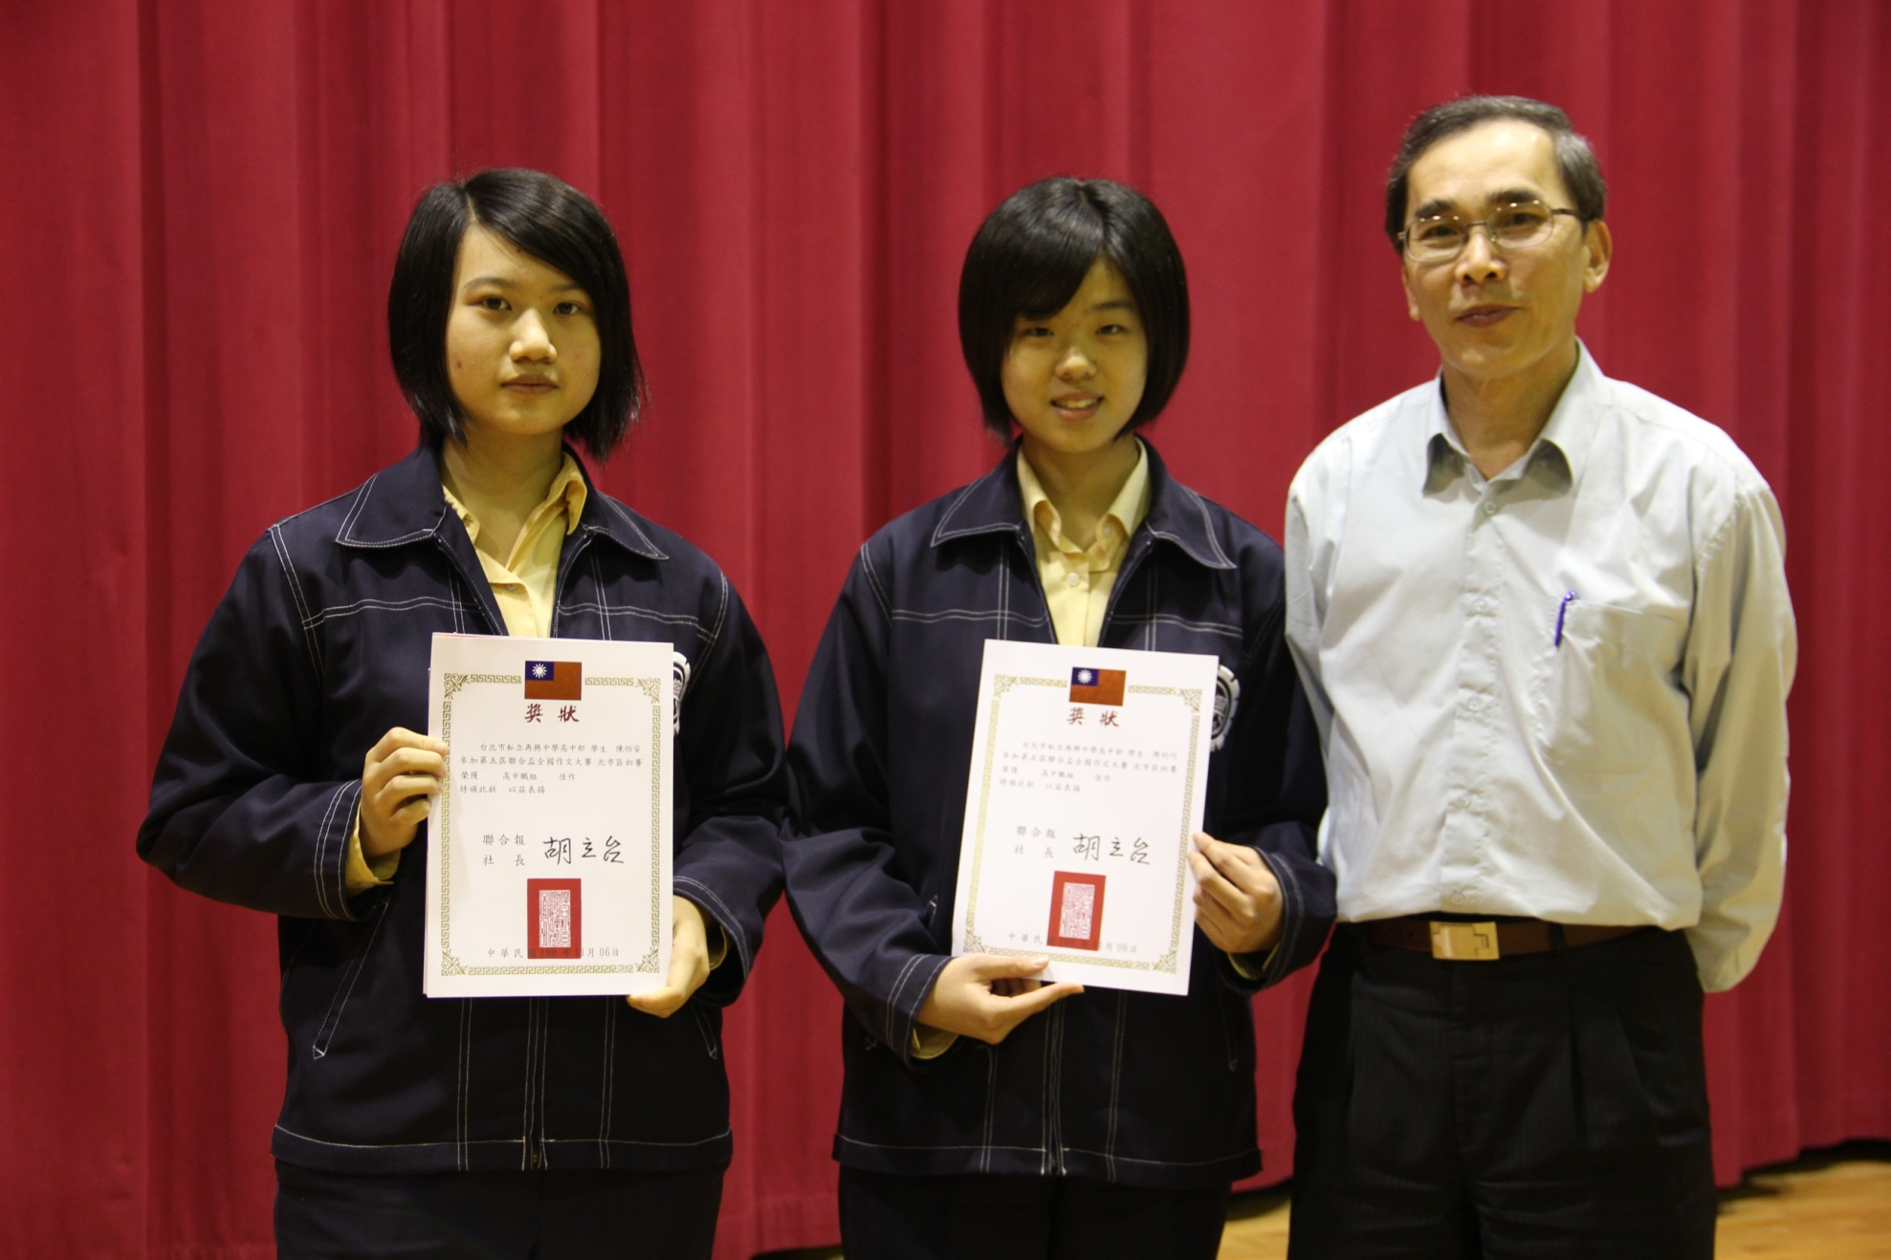
獲獎學生：陳怡安（高一智）、周昀巧（高一誠）

